Направление: Биология
Тема: Растения – государственные символы стран

Автор работы:
Бейгуленко Яна
Ученица 5 класса
Муниципальное бюджетное образовательное учреждение
«Средняя общеобразовательная школа № 19»
Российская Федерация, Забайкальский край, г. Чита

Научный руководитель:
Банеева Инна Юрьевна
Учитель биологии высшей квалификационной категории
МБОУ «Средняя общеобразовательная школа № 19» г. Чита

2021 г

Аннотация
Актуальность: состоит в том, что официальная символика выступает в роли некоторой сакрализации (превращение в священное) государственности, а данная область изучена была мало.
Научная новизна: исследовать происхождение символов, его влияние на культуру и историю государства.
Цель исследования: изучить культурные символы различных стран.
Для достижения цели исследования были поставлены следующие задачи:
проанализировать, сопоставить, исследовать культурные символы
различных стран.

СОДЕРЖАНИЕ

- Введение ……………………………………………………………………..стр. 3
- Основная часть ………………………………………………………………стр. 4
  - Ромашка……………………………………………………………...стр. 4
  - Роза…………………………………………………………………...стр.4
  - Тюльпан………………………………………………………………стр. 5
  - Василек ………………………………………………………………стр. 6
  - Лотос …………………………………………………………………стр. 7
  - Орхидея ………………………………………………………………стр. 8
  - Чертополох …………………………………………………………..стр. 8
  - Хризантема …………………………………………………………. стр. 9
  - Эдельвейс …………………………………………………………… стр. 10
2.10. Трилистник …………………………………………………………… стр. 10
3.Заключение ………………………………………………………………. стр. 11
4. Список литературы ……………………………………………………... стр. 12

Введение
Каждая страна имеет свое национальное растение и свой национальный цветок. Он отчасти отражает культуру и повествует об истории государства, представляя его окружающему миру. Понятие "национальный цветок" очень древнее: оно зародилось раньше, чем в большинстве стран утвердились государственные флаги. Тогда национальный цветок играл еще большую роль, являясь символом, знаком отличия для определенного народа. Но и сейчас цветы не полностью утратили свои роли на международной арене и часто являются "логотипами" своих стран. Актуальность: состоит в том, что официальная символика выступает в роли некоторой сакрализации (превращение в священное) государственности, а данная область изучена была мало.
Научная новизна: исследовать происхождение символов, его влияние на культуру и историю государства.
Цель исследования: изучить культурные символы различных стран.
Для достижения цели исследования были поставлены следующие задачи:
1. Изучить по литературным источникам данную проблему.
2. Сопоставить, исследовать культурные символы различных стран.
- Проанализировать происхождения растительных символов, сделать выводы.
Объект исследования: культура и история государства
Предмет исследования: национальный цветок.
Методы: при теоретической разработке проблемы применялся анализ культурологической и флористической литературы.
Практическая значимость исследования состоит в том, что полученные данные могут быть использованы на уроках окружающего мира, на классных часах

Основная часть
Каждая страна имеет свое национальное растение и свой национальный цветок. Он отчасти отражает культуру и повествует об истории государства, представляя его окружающему миру.
Понятие "национальный цветок" очень древнее: оно зародилось раньше, чем в большинстве стран утвердились государственные флаги. Тогда национальный цветок играл еще большую роль, являясь символом, знаком отличия для определенного народа. Но и сейчас цветы не полностью утратили свои роли на международной арене и часто являются "логотипами" своих стран.
Вот несколько "национальных цветков".
  - Ромашка.
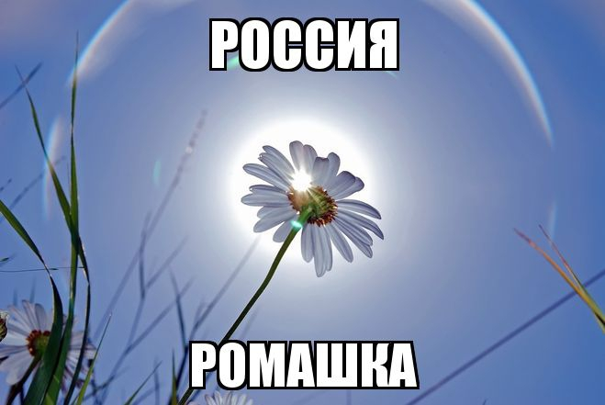
Вероятно, к достопримечательностям России, кроме всемирно известных матрешек, суровых зим, и особенной, до сих пор никому не понятной русской души можно смело отнести ромашку. Милый и родной, удивительной красоты цветок с желтой сердцевиной и белыми лепестками. На просторах нашей бескрайней родины ромашку во все века почитали- собирали в букеты и дарили близким, девушки плели венки и гадали: «любит - не любит, сбудется - не сбудется». Официально ни в одном документе не сказано, что ромашка – символ России. Однако некоторое признание на государственном уровне ромашка все-таки получила: она стала официальным символом нового праздника, Дня семьи, любви и верности, который отмечается в стране 8 июля.

  - Нарцисс.

Жила в Китае старая бедная женщина вдвоём со своим сыном. Они терпели нужду и лишения. Однажды мать наскребла горстку риса, чтобы сварить сыну обед. Вдруг постучался в дом путник и попросил еды. Добрая женщина отдала ему последний рис и заплакала - теперь ей нечем было кормить сына. Этот путник был водяным богом. Он решил отблагодарить женщину и бросился в пруд, расположенный неподалёку. И наутро у пруда вырос нежный цветок. С тех пор нарцисс в Китае - символ благодарности.
Нарцисс зацветает в период китайского Нового года, поэтому в Китае он стал символом радости, удачи и счастливого брака. Его присутствие обязательно в каждом доме в новогодний праздник.

  - Роза.

В христианской символике красная роза была символом мученичества, а белая - символом невинности. Существует орден рыцарей Розы и Креста, а война Йорков и Ланкастеров 1455-1485 гг. была названа войной Алой и Белой розы.

  - Тюльпан.
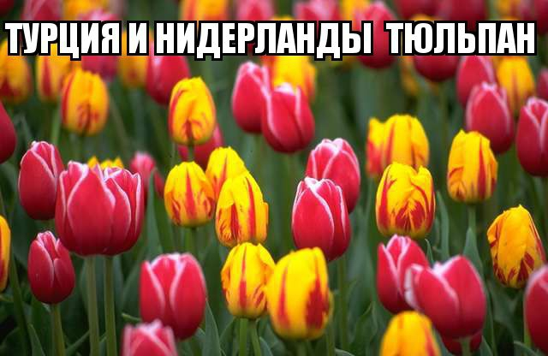
Сразу два государства избрали своим национальным растением Тюльпан - Турция и Нидерланды.
Несмотря на то, что сегодня тюльпан является символом Нидерландов, его родина лежит в тысячах миль отсюда, далеко на востоке. Впервые красоту тюльпанов оценили в Турции.
Даже название этого цветка "тюльпан" - происходит от турецкого слова, которое в переводе означает "тюрбан", "чалма".
Раньше он рос только в садах очень богатых людей Востока. Но потом путешественники привезли этот цветок в Европу, где его так полюбили, что стали ценить на вес золота. Цены на эти цветы были просто астрономическими. Например, за одну луковицу редкого сорта можно было купить дом в столице Нидерландов Амстердаме. Страной тюльпанов называют государство Нидерланды, потому что садоводы этой страны. выводят самые лучшие тюльпаны на свете.
Тюльпан появился здесь лишь в 1634 году, и первое время разведение его носило совершенно коммерческий характер. Заметив увлечение этим цветком немцев и других народов, расчетливые голландцы стали разводить его в как можно большем количестве новых сортов, и торговля его луковицами оказалась столь прибыльной, что ею стали заниматься вскоре даже и люди, имевшие очень мало отношения к садоводству, ею стало заниматься чуть не все население.
Один страстный любитель приобрел за огромную цену единственный, по словам продавца, экземпляр тюльпана, и, возвратясь домой, узнал, что другой такой же экземпляр существует еще в Гаарлеме. Вне себя от горя он спешит в Гаарлем, приобретает за сумасшедшие деньги этот второй экземпляр, бросает его на землю и, растаптывая его ногами, с торжеством восклицает: “Ну, теперь мой тюльпан - единственный на свете!”
Голландская принцесса Юлиана в свое время подарила Оттаве (Канада) сто тысяч луковиц этого цветка в знак благодарности за то, что во время Второй Мировой войны королевская семья Нидерландов нашла убежище в столице Канады. А также в знак признания заслуг этой страны в деле освобождения её родины.

  - Василек.
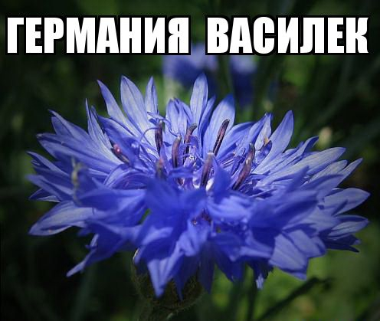
Еще сто лет назад василек обязательно сопровождал пышные пиршества немцев. Этот цветок был любимым цветком императора Вильгельма I и его матери, королевы Луизы. Существует много историй о том, что василек был счастливым предзнаменовании для королевского прусского дома. Вот одна из них.
Рассказывают, будто на одном придворном балу, данном поневоле несчастной королевской четой императору Наполеону и его генералам, королева Луиза появилась без всяких драгоценных украшений, лишь с венком из васильков на голове. И когда французы по поводу этого начали отпускать остроты, то королева заметила: «Да, господа, все наши драгоценные вещи частью разграблены, частью проданы, чтобы хоть сколько-нибудь помочь нуждам нашей разоренной страны; а наши поля так вами вытоптаны, что даже и полевой цветок является теперь большой редкостью».
Победители не нашлись, что ответить на это, и замолчали. Прошло много лет, и предчувствия королевы Луизы оправдались. Василек не обманул ее. Находившаяся в изгнании и угнетении королевская семья была восстановлена в своих правах, а принцесса Шарлотта, выйдя замуж за императора Николая I, из маленькой, незначительной принцессы сделалась, могущественной всероссийской императрицей.
И вот, когда императрица много лет спустя как-то раз проезжала через Кёнигсберг, жители этого города, желая ей сделать удовольствие и напомнить о времени, прожитом в его окрестностях, устроили ей торжественную встречу, в которой выдающуюся роль играли васильки. Самая красивая из девушек поднесла ей чудную корзину этих цветов, а остальные бросали васильки на землю и усыпали ими ее путь. Императрица была растрогана до слез этим сердечным приемом и высказала свою глубокую благодарность за то, что кёнигсбергцы выбрали для ее встречи столь дорогой для нее василек.

  - Лотос.

Древние египтяне, заметив, что цветок этот всплывал на воду и распускался при заходе солнца, а закрывался и погружался в нее при восходе, предположили, что явление это имеет какую-то таинственную связь с движением небесных светил. Эта таинственная связь между цветами лотоса и светилами побудила египтян посвятить его богу солнца Озирису. Вследствие этого Озирис изображался с цветком лотоса на голове. Лотосом же украшались головы и жрецов этих богов. Точно также и цари египетские в знак своего божественного происхождения надевали на голову эти цветы, а равно и сама эмблема их власти - царский скипетр - изображалась в виде цветка лотоса со стеблем. Наконец, он изображался, то в бутоне, то распустившимся, и на государственной монете.

  - Орхидея.
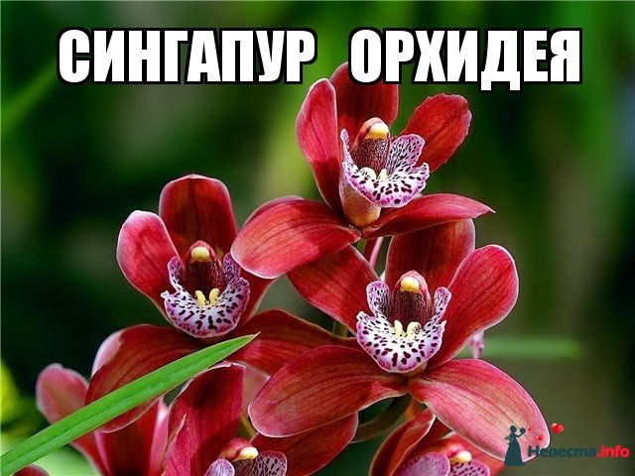
Орхидея цветет круглый год, поэтому была выбрана многими странами как символ стремления жителей страны к развитию.

  - Чертополох.
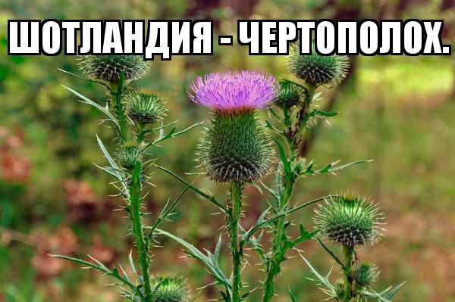
Колючий чертополох очень почитаем вшотландцами. Об этом растении рассказывается в старинной шотландской легенде. Однажды армия датчан тайно подошла к замку, где жили шотландские короли. Датские воины разулись, чтобы никто из часовых их не услышал. НО в темноте кто-то наступил на цветок чертополоха и закричал от боли. В замке тут же поднялась тревога, и шотландцы разгромили врага. С тех пор чертополох стал символом Шотландии.

  - Хризантема.
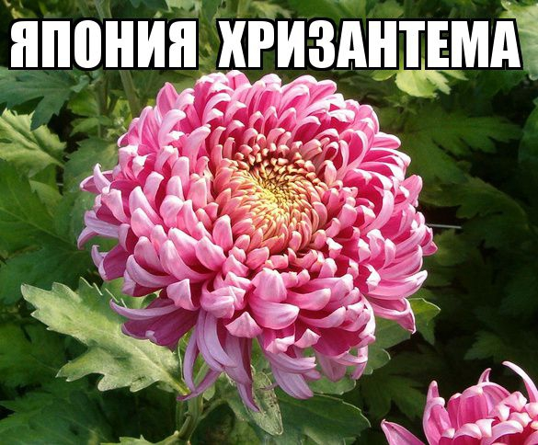
Весьма почетное место отведено хризантеме и в государственной символике. Предположительно с 7 века, когда рисунок хризантемы украсил клинок микадо, она считается эмблемой японских императоров. Стилизованный золотистый цветок с шестнадцатью двойными лепестками и поныне остается гербом Императорского дома, а иногда выполняет и роль государственного герба: на монетах, печатях и официальных документах. Именно такое изображение хризантемы считалось священным, право на него, в частности, на ношение одежды с рисунком 16-лепесткового цветка, принадлежало исключительно членам императорской фамилии. Нарушившим этот порядок рядовым японцам грозила смертная казнь. Такая же хризантема красуется на Ордене Хризантемы, учрежденном в 1888 году и до нынешнего времени считающимся высшей и самой почетной наградой в стране. Однако для японцев солнечный цветок- не просто застывший в металле символ. Это растение в Японии окружено любовью и заботой. Японцам нет равных в промышленном развитии хризантем, в создании новых сортов с разнообразием форм и окрасок. Очевидно, благодаря долгому периоду цветения, хризантема олицетворяет счастье и долголетие. Есть поверье, что собранная с хризантемы роса продлевает жизнь
Изображение ее священно, и правом носить материю с ее рисунком по государственным законам пользуются только члены императорского дома. Остальные же, в случае нарушения этого закона, караются смертной казнью. Смертной казнью карается и всякая попытка изображать эту эмблему японской империи и символ императорской власти, а потому к изображению ее японское правительство прибегает иногда даже и для воспрепятствования подделки правительственных денежных знаков.
Причину такого высокого почитания японцами этого цветка разъясняет лучше всего само его название: «кику» (солнце). Он является у них символом этого светила.

  - Эдельвейс.
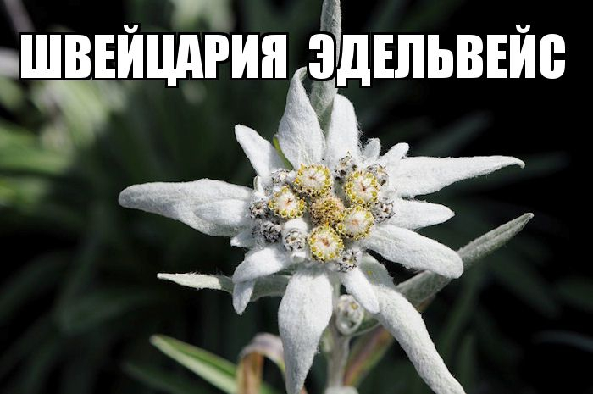
У народов гор цветок эдельвейса является символом счастья и любви, и даже существует очень красивая и печальная легенда о его возникновении. Пылкие сердца двух влюбленных не могли жить друг без друга. Но судьба распорядилась иначе - им предстояло расстаться навсегда. Мысль о предстоящей разлуке вселяла обоим ужас. Единственный выход, как им казалось, остаться вместе навсегда - это умереть. Юноша и девушка решили вместе погибнуть, сбросившись со скалы, чем жить друг без друга. После их смерти скалы укрылись в знак торжественной и печальной победы любви над судьбой белоснежными цветами эдельвейса...
Другая легенда рассказывает как одна жестокосердная красавица объявила, что выйдет замуж только за того, кто подарит ей букет эдельвейсов. Один за другим уходили юноши в горы за цветами и возвращались ни с чем. Но красавица настаивала на своем. Спустя несколько лет она получила - таки свой букет эдельвейсов от юноши, но взять её замуж он отказался, потому что увидел перед собой состарившуюся женщину.

  - Клевер.
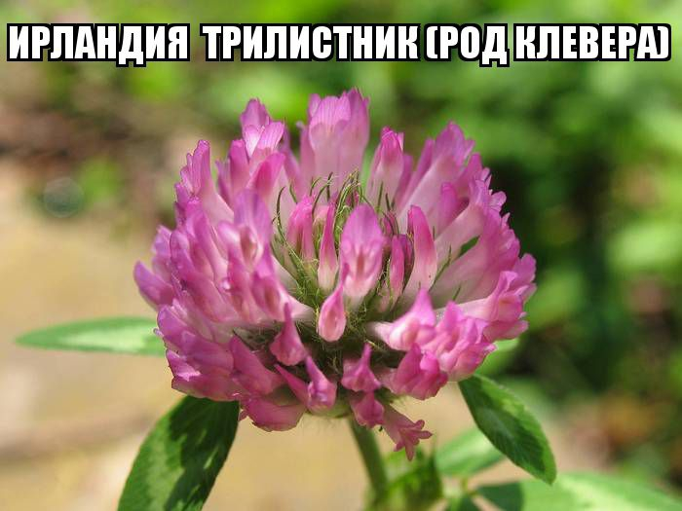
С исторической точки зрения трилистник связывают с ирландским миссионером Святым Патриком, который, как гласит легенда, с помощью трилистника объяснял ирландцам христианский догмат о Троице, единстве "отца, сына и святого духа": "Так же как три листа могут расти от одного стебля, так и Бог может быть един в трех лицах". Дошел до наших дней церковный гимн, про то, как Святой Патрик, воспользовавшись трилистником, прервал проходивший в тогдашней ирланской столице - Таре языческий ритуал.
Сегодня во время празднования Дня святого Патрика трилистник прикрепляют к одежде. Но так повелось далеко не сразу. Впервые об этом обычае упоминается в 1689 году. До этого года ирландцы носили на груди кресты святого Патрика. Вплоть до XVIII века обычай ношения трилистника считался вульгарным. Но постепенно, в результате богатой событиями истории ирландского народа трилистник становился символом свободолюбия и мятежности духа.

Заключение
Проведенное исследование показало, что флористические символы являются частью культуры народа, отражают его историю, среду проживания, верования, традиции и идеалы. Исследование происхождения каждого символа является источником увлекательной и важной информации.
В своей работе мы совершенно очевидно видим, что каждый символ является продуктом действия многих факторов: исторических, культурных, географических.
Анализ происхождения растительных символов позволяет сделать следующие выводы:
- Большинство растений произрастает на территории народа, выбравшего его в качестве национального символа.
- Выбор растения – символа процесс исторический. В силу древности происхождения история выбора многих символов превратилась в легенду.
- Религиозная основа символики.
- Национальный символ не может быть результатом надуманного решения. Это результат действия многих факторов.

Список литературы
- Лосев А.Ф. Философия. Мифология. Культура. М., 1991.
- Миронова Л.Н. Цветоведение. Минск, 1984.
- Муратова А.С. Обряд и праздник. Мир психологии.2001.
- Толстая С.М. Признаковое пространство культуры.
- Тэрнер В.У. Символ и ритуал. М., 1983. Лосев А.Ф. Философия. Мифология. Культура. М., 1991.
- Миронова Л.Н. Цветоведение. Минск, 1984.
- Муратова А.С. Обряд и праздник. Мир психологии.2001.
- Толстая С.М. Признаковое пространство культуры.

